Miércoles
02
de febrero

6° de Primaria
Lengua Materna

Instrucciones para jugar…

Aprendizaje esperado: elabora instructivos empleando los modos y tiempos verbales adecuados, así como palabras que indiquen orden temporal, numerales y viñetas para expresar secuencias.

Énfasis: -lectura de instructivos diversos para identificar sus características (formato gráfico, el uso del infinitivo o imperativo, adjetivos y adverbios).
-Verbos en instructivos. Adjetivos y adverbios en instructivos.
- Palabras que indican orden temporal: primero, después, mientras, al mismo tiempo, entre otros."

¿Qué vamos a aprender?

A través de la lectura conocerás las características de los instructivos y aprenderás a elaborarlos empleando los modos y tiempos verbales adecuados.

La sesión anterior estuviste recordando algunos juegos que se realizan en el patio con el propósito de contar con ideas para la elaboración de tu manual. Ese manual contendrá juegos, cuyas instrucciones deberán ser claras y precisas para niñas y niños de primer grado.

En esta sesión vas a trabajar con las funciones y características de un instructivo. ¿Te ha tocado participar en un juego por primera vez? Si es así, recordarás que para participar en el juego, fue necesario que alguien te explicara paso a paso en qué consiste el juego, que se hace primero, como se participa, cuáles son las reglas, en una palabra, como es la dinámica del juego y sus variaciones.

Conocer todo lo anterior es indispensable para poder jugar bien y disfrutar , parte de lo divertido radica en seguir las reglas; estas son, por decirlo de alguna manera, el alma del juego.

¿Qué hacemos?

Hay muchas cosas que explorar en torno a las características del instructivo, pero antes de entrar de lleno a la sesión, te invito a leer un cuento, algo que te ayude a soltar tu imaginación. El cuento que vas a leer es de un autor que se llama Julio Cortázar, el gran escritor argentino, quien te mostrará el arte de escribir instrucciones.

Instrucciones para subir una escalera
Autor: Julio Cortázar
Texto del libro “Historias de cronopios y de famas”

“Nadie habrá dejado de observar que con frecuencia el suelo se pliega de manera tal que una parte sube en ángulo recto con el plano del suelo, y luego la parte siguiente se coloca paralela a este plano, para dar paso a una nueva perpendicular, conducta que se repite en espiral o en línea quebrada hasta alturas sumamente variables. Agachándose y poniendo la mano izquierda en una de las partes verticales, y la derecha en la horizontal correspondiente, se está en posesión momentánea de un peldaño o escalón. Cada uno de estos peldaños, formados como se ve por dos elementos, se sitúa un tanto más arriba y adelante que el anterior, principio que da sentido a la escalera, ya que cualquier otra combinación producirá formas quizá más bellas o pintorescas, pero incapaces de trasladar de una planta baja a un primer piso. Las escaleras se suben de frente, pues hacia atrás o de costado resultan particularmente incómodas. La actitud natural consiste en mantenerse de pie, los brazos colgando sin esfuerzo, la cabeza erguida aunque no tanto que los ojos dejen de ver los peldaños inmediatamente superiores al que se pisa, y respirando lenta y regularmente. Para subir una escalera se comienza por levantar esa parte del cuerpo situada a la derecha abajo, envuelta casi siempre en cuero o gamuza, y que salvo excepciones cabe exactamente en el escalón. Puesta en el primer peldaño dicha parte, que para abreviar llamaremos pie, se recoge la parte equivalente de la izquierda (también llamada pie, pero que no ha de confundirse con el pie antes citado), y llevándola a la altura del pie, se le hace seguir hasta colocarla en el segundo peldaño, con lo cual en éste descansará el pie, y en el primero descansará el pie. (Los primeros peldaños son siempre los más difíciles, hasta adquirir la coordinación necesaria. La coincidencia de nombre entre el pie y el pie hace difícil la explicación. Cuídese especialmente de no levantar al mismo tiempo el pie y el pie.) Llegado en esta forma al segundo peldaño, basta repetir alternadamente los movimientos hasta encontrarse con el final de la escalera. Se sale de ella fácilmente, con un ligero golpe de talón que la fija en su sitio, del que no se moverá hasta el momento del descenso.”

Cortázar, Julio. (1995). Historias de Cronopios y de Famas. Buenos Aires, Alfaguara, p.11.

¿Qué te pareció el cuento?, muy ingenioso, ¿no crees?

Revisa los siguientes videos, con los cuales podrás comprender de mucho mejor manera el cuento que acabas de leer.

- Ensayo 1 a Instrucciones para subir a una escalera.
https://youtu.be/w-UxOVwmXxo

- Ensayo 2 a Instrucciones para subir una escalera.
https://youtu.be/IoqUFagQ5mM

- Ensayo 3 a Instrucciones para subir una escalera.
https://youtu.be/8xlaj7DBa28

Como pudiste apreciar en la lectura y en los videos, un instructivo es un tipo de texto que también se puede usar de manera divertida; podrías escribir algo así, como lo hizo Cortázar, por ejemplo, un instructivo sobre cómo comer un pozole rojo, o un mole de olla sin ensuciarse en el intento.

Un instructivo de ese tipo no tiene reglas, a diferencia de las instrucciones para un juego. Ten listo tu cuaderno, lápiz y goma para hacer anotaciones del tema que vamos a revisar.

En esta sesión vas a identificar algunos elementos de los instructivos, es decir, harás un alto en las instrucciones, las cuales son muy necesarias para poder explicar o entender un juego. A los juegos que jugamos en la escuela, se les llama juegos de patio, o lo que es igual, juegos al aire libre; sin embargo, no hay que confundirlos con los deportes o con los juegos de mesa.

Por ejemplo, los juegos de mesa son juegos de esparcimiento y también pueden considerarse juegos mentales, porque necesitan reflexión y estrategia.

Los juegos de patio o juegos al aire libre, requieren actividad, no es indispensable la disciplina; sirven para la convivencia, el esparcimiento y para ejercitar tu creatividad; son actividades que se hacen para divertirse.

Es muy probable que ahora entiendes por qué es tan importante jugar en el patio de las escuelas, o jugar al aire libre en tu comunidad; es una manera de hacer amigos, de conocer a más personas.

La sesión anterior conociste algunos juegos de patio. ¿Recuerdas algunos de ellos?, muy bien, revisa la lista de juegos que hiciste la clase anterior, si no la hiciste, este es un buen momento para que la elabores.

Algunos de los juegos que pudiste escribir en tu lista, podrían ser los siguientes: Ponle la cola al burro, stop, avión, escondidillas, bote pateado, resorte, encantados y gallinita ciega, entre otros que hayas escrito.

Para jugar cada uno de esos juegos es importante conocer las indicaciones claras y precisas para que los niños y las niñas más pequeñas, los puedan aprovechar y así evitar accidentes.

En tu libro de texto hay un instructivo para el juego de “Ponle la cola al burro”, ubícalo en la página 76 y 77.

https://libros.conaliteg.gob.mx/20/P6ESA.htm?#page/76

¿Has jugado ese juego?, ¿te parece divertido?, ¿habías visto con detalle el instructivo que indica como se juega?. A continuación, revisa lo que significa instructivo en la siguiente imagen.
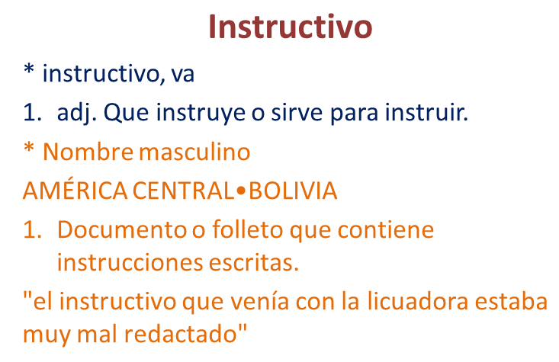

Actividad 2

Contesta las preguntas que vienen en la página 77, de tu libro de texto con apoyo de la imagen, también puedes ir tomando notas en tu cuaderno.

https://libros.conaliteg.gob.mx/20/P6ESA.htm?#page/77

Observa la imagen y responde, ¿en cuántas partes se divide el texto?, ¿cuáles son esas partes?

Así es, en tres: 1. Nombre del juego o título, 2. materiales e 3. Instrucciones; con tu lápiz o marcador, encierra los elementos mencionados.

Habrás de reunir los materiales, realizar los dibujos y especificar cuántos niños conformarán la fila para tener materiales suficientes y también será necesario establecer las reglas bajo las que podría quedar descalificada o descalificado del juego, alguno de los niños o niñas.

¿Consideras importante incluir algunas recomendaciones de seguridad?, ¿cuáles?

Los participantes deben tener cuidado si usan calzado con agujetas, para que no vayan a estar desatadas, que el camino esté libre de algún obstáculo y que los compañeros presentes no obstruyan el paso del jugador en turno, también revisar que sea adecuada la superficie sobre la que se coloca el dibujo.

Ahora, en tu mismo texto, revisa las palabras que están resaltadas y sus terminaciones, ¿ya las.identificaste?, muy bien, las cuales son: pegar, repartir, formar, caminar, poner, dejar y revisar y todas ellas terminan en ar, er, ir.

¿Las reconoces?, en efecto, son verbos y están en infinitivo. Revisa lo que dice sobre ellos el “Fichero del saber” en la página 77 de tu libro de texto.

Seguramente habrás observado que en algunos instructivos los verbos no están en infinitivo, por ejemplo cuando dice: “Lave esta prenda antes de usarse” o “ Salta con un solo pie en cada cuadro”.

Los instructivos tienen modos verbales particulares, y, por lo general, usan el modo imperativo o los verbos aparecen en infinitivo. En los ejemplos anteriores, los verbos están en su modo imperativo. Para que quede más precisa la información vamos a ver otros ejemplos.

Opción 1

Instrucciones:

Cuenta en voz alta hasta un número acordado por todos los participantes mientras estás de frente a una pared y con los ojos tapados.

Opción 2

Instrucciones:

Contar en voz alta hasta el número acordado por todos los participantes al estar de frente a una pared y con los ojos tapados.

¿Notas la diferencia?, ¿cuál es?

Realmente es algo muy sencillo, cuando los verbos están en infinitivo, aparecerán en su forma simple y su terminación será ar, er ir y si se ocupa el modo imperativo, se está dando una orden a alguien más y por lo tanto se encuentra conjugado, como en los ejemplos: “Lave esta prenda antes de usarse” o “ Salta con un solo pie en cada cuadro”.

Ningua persona dice: yo jugar, tú jugar, él jugar; en el momento en que cambiamos el verbo por Yo juego, tú juegas o ella juega, el verbo está conjugado.

Sigue revisando tu libro, ahora ve a las páginas 78 y 79. Ahí se presentan otros recursos que suelen aparecer en los instructivos. Se llaman clases de palabras, me refiero a los adjetivos y a los adverbios.

https://libros.conaliteg.gob.mx/20/P6ESA.htm?#page/78
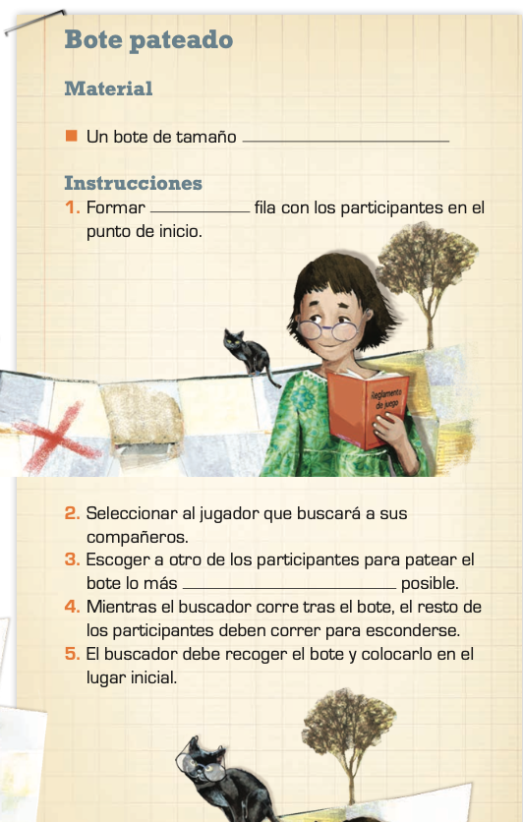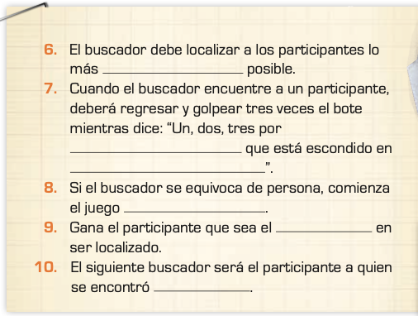

Antes de completar los espacios que aparecen vacíos en el libro, es importante que tengas presente qué son los adjetivos y los adverbios. Observa el siguiente cuadro.

ADJETIVOS | ADVERBIOS
Palabras que acompañan al sustantivo para expresar alguna cualidad de la persona o cosa nombrada, por ejemplo, grande, rojo, bonito. | Palabra invariable cuya función consiste en complementar la significación del verbo, de un adjetivo, de otro adverbio y de ciertas secuencias, ejemplo: Aquí, hoy, fácilmente, mucho, primeramente.

Sigue con el libro.

Actividad 3

Realiza el ejercicio que se encuentra en las páginas 78 y 79 de tu libro de texto.

¿Cómo va quedando tu ejercicio?

Por ejemplo, una palabra que defina o dé características del bote para jugar “bote pateado” podría ser “pequeño”, pequeño es un adjetivo.

Lo que sigue es fácil de contestar, es una palabra que indique la distancia a la que se espera sea lanzado el bote; no debe ser tan cerca porque eso implicaría poco tiempo para que los niños y niñas se escondan, así que debes utilizar un adverbio, que es,“lejos”. Uno más: en el libro dice: “El buscador debe buscar a los participantes lo más... —aquí va la palabra que falta— y acaba con “posible”.

Es de nuevo un adverbio, esta vez de tiempo, podrías poner “rápidamente”, o “pronto”.

Lo importante es que reconozcas las palabras que seleccionaste, deberás identificar si es adjetivo o adverbio.

Ten en cuenta que algunos adverbios terminan en “mente”, si te encuentras con palabras con esa terminación y que te indiquen la condición en la que se realiza una acción entonces es un adverbio, salvo que sea un sustantivo como mente; este tipo de adverbios se forman a partir de un adjetivo, le pones al final la terminación -mente y ¡listo!, ya tienes un adverbio. Por ejemplo, “fácil” se convierte en fácilmente, “pálido” en pálidamente, “feliz” en felizmente.

Algo que debes considerar a la hora de elaborar tu instructivo es que debes registrar tantas instrucciones, como lo requiera el juego, lo importante es la precisión con la cual se deben escribir para que se entienda como llevar a cabo el juego y además se disfrute, no hay límite en el número de instrucciones.

Cuida que las instrucciones que elabores, sean las que dan claridad y seguridad para ejecutar el juego, si pones demasiadas seguramente pueden ser muy repetitivas, lo cual puede aburrir al que las lea; por el contrario, si solo pones una o dos instrucciones puede ser que falten actividades o acciones que deben hacer los participantes y entonces no podrán realizar bien el juego.

¿Qué te pareció el tema de los juegos y sus instrucciones?, ¿muy divertido, verdad?

El reto de hoy:

Comparte con alguien cercano los ejercicos que realizaste en tu libro y explícale la importancia de los verbos y adverbios, en qué son diferentes y para que sirven.

Si en tu casa hay libros relacionados con el tema, consúltalos. Así podrás saber más. Si no cuentas con estos materiales no te preocupes. En cualquier caso, platica con tu familia sobre lo que aprendiste, seguro les parecerá interesante.
¡Buen trabajo!

Gracias por tu esfuerzo.

Para saber más:
Lecturas

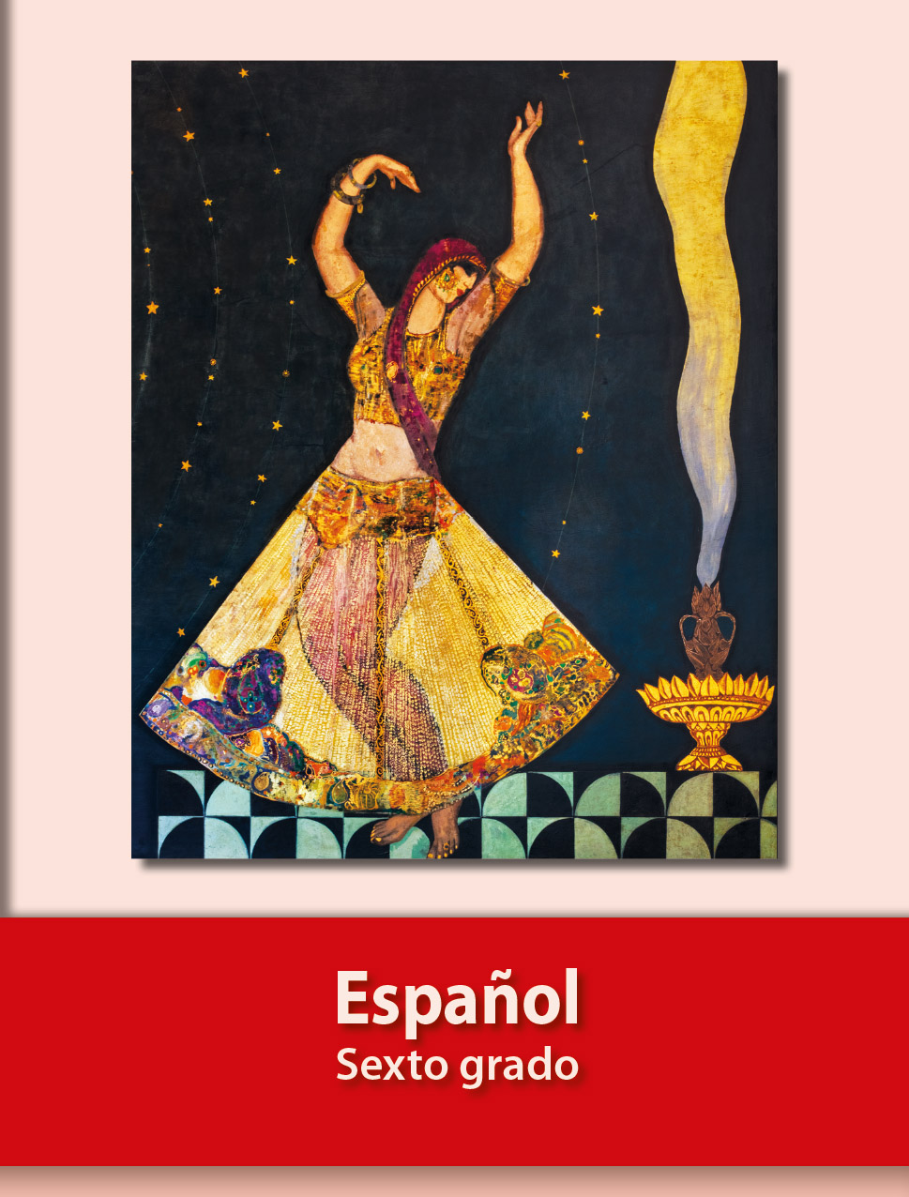
https://libros.conaliteg.gob.mx/20/P6ESA.htm

